**В детский сад с радостью**

**(Как помочь ребенку в адаптации к детскому саду)**

***1. Расскажите ребенку, что такое детский сад***, зачем туда ходят дети, почему вы хотите, чтобы малыш пошел в сад. Или, если вы уже посещали детский сад, то объясните, почему теперь ребенок будет в другой группе.

Например: *детский сад это такой красивый дом, куда мамы и папы приводят своих детей. Я хочу, чтобы ты познакомился и подружился с другими детьми и взрослыми. В саду все приспособлено для детей. Там маленькие столики и стульчики, маленькие кроватки, маленькие раковины для умывания, маленькие шкафчики, много интересных игрушек. Утром я отведу тебя в сад, а вечером заберу. Ты мне расскажешь, что у тебя было интересного в саду, а я расскажу тебе, что у меня интересного на работе. Нам нужно подготовиться к этому. Купить все необходимые вещи, выучить имена воспитателей и выучить правила детского сада. В новую группу берут только, тех детей, которые стали большими, научились вести себя как старшие дети.*

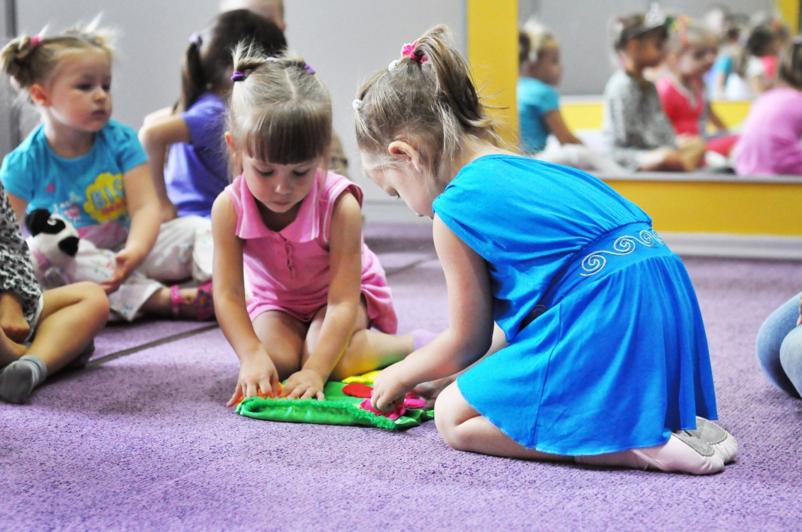

**2.** ***Проходя мимо детского сада, с радостью напоминайте ребенку***, как ему повезло - он сможет ходить сюда. Рассказывайте родным и знакомым в присутствии малыша о своей удаче, говорите, что гордитесь своим ребенком, ведь он будет ходить в детский сад.

***3. Подробно расскажите ребенку или напомните о режиме детского сада***: что, как и в какой последовательности, он будет делать. Чем подробнее будет ваш рассказ, и чем чаще вы будете его повторять, тем спокойнее и увереннее будет чувствовать себя ваш ребенок, когда пойдет в сад. Малышей пугает неизвестность. Когда ребенок видит, что ожидаемое событие происходит, как и было обещано, он чувствует себя увереннее.

***4. Поговорите с ребенком о возможных трудностях***, к кому он может обратиться за помощью, как он это сможет сделать. Например: «Если ты захочешь пить, подойди к воспитателю и скажи: «Я хочу пить», и Ольга Николаевна нальет тебе воды. Если захочешь в туалет, скажи об этом». Не создавайте у ребенка иллюзий, что все будет исполнено по первому требованию и так, как он хочет. Объясните, что в группе будет много детей и иногда ему придется подождать своей очереди. Вы можете сказать малышу: «Воспитатель не сможет одеть сразу всех детей, тебе придется немного подождать». Попробуйте проиграть все эти ситуации с ребенком дома. Например, вы – воспитатель, а медвежонок, за которого вам тоже придется говорить, просит пить. Хорошо, если ребенок захочет быть мишкой или воспитателем в этой игре. Поддерживайте такие игры.

***5. Научите малыша знакомиться с другими детьми***, обращаться к ним по имени, просить, а не отнимать, игрушки, предлагать свои игрушки, свои услуги другим детям.

***6. Разработайте вместе с ребенком несложную систему прощальных знаков*** внимания, и ему будет проще отпустить вас.

***7. Убедитесь в собственной уверенности в необходимости для вашей семьи детского сада именно сейчас.*** Ребенок отлично чувствует, когда родители сомневаются в целесообразности садовского воспитания. Любые ваши колебания ребенок использует для того, чтобы воспротивиться расставанию с родителями. Легче и быстрее привыкают дети, у родителей которых нет альтернативы детскому саду.

***8. Ребенок привыкнет тем быстрее, чем с большим количеством детей и взрослых сможет построить отношения.*** Помогите ребенку в этом. Познакомьтесь с другими родителями и их детьми. Называйте других детей в присутствии вашего ребенка по именам. Спрашивайте дома своего малыша о Соне, Саше, Матвее. Поощряйте обращение вашего ребенка за помощью и поддержкой к другим людям в вашем присутствии.

Чем лучше будут ваши отношения с воспитателями, с другими родителями и их детьми, тем проще будет привыкнуть вашему ребенку.

***9. В присутствии ребенка избегайте критических замечаний в адрес детского сада и его сотрудников.*** Никогда не пугайте ребенка детским садом.

***10. В период адаптации эмоционально поддерживайте малыша***. Теперь вы проводите с ним меньше времени. Компенсируйте это качеством общения. Чаще обнимайте ребенка. Скажите малышу: «Я знаю, что ты скучаешь. Когда что-то новое, всегда сначала трудно, а потом привыкаешь и становится интересно. Ты молодец, я горжусь тобой. У тебя все получится».

**Пусть каждый ребёнок в детский сад идет с радостью!**

